 | Biên soạn | Thẩm xét Nội dung | Thẩm xét CMMI | Phê duyệt
Tên: | Nguyễn Quốc Nguyên | Phạm Chí Nghĩa | Lê Huy | Lê Văn Duẩn
Chức vụ: | Giám đốc  TT PTPM I | Giám đốc  TT Kiểm định chất lượng | Phó Giám đốc  TT PTPM II | Đại diện Lãnh Đạo
Ngày:
Chữ ký:

Thông tin chỉnh sửa
Date | Version | Description | Author
29/09/2006 | 1.0 | Tạo mới | Nguyễn Thanh Nhựt
13/04/2007 | 1.1 | Cập nhật mục hướng dẫn tạo CIL trong mục “1.2 Thực hiện Artifact“. Sửa tên Data Collection | Phan Văn Trường
10/07/2007 | 1.2 | Cập nhật mục hướng dẫn tạo CIL trong mục “1.2 Thực hiện Artifact“ | Phan Văn Trường
- MÔ TẢ TỔNG QUAN
  - Lưu đồ tổng quan
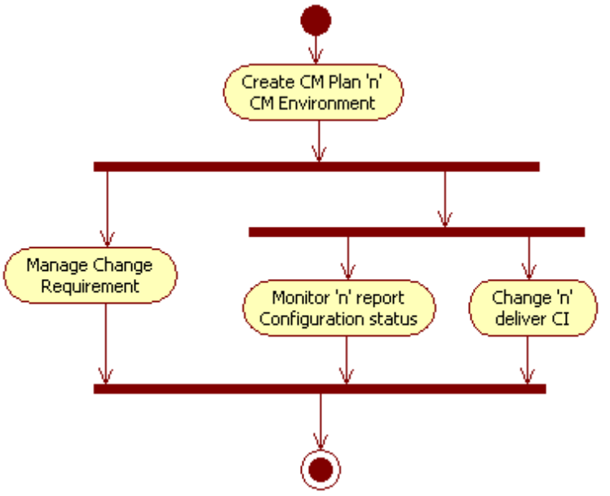
  - Giải thích các thủ tục con
Stt | Tên thủ tục con | Nội dung thực hiện
1. | Tạo CM Plan và môi trường quản lý cấu hình | - Tạo CM Plan và môi trường quản lý cấu hình dự án: cấu trúc thư mục lưu trữ sản phẩm, thư mục làm việc dùng chung, môi trường tích hợp các thành phần trong sản phẩm v.v...
2. | Theo dõi và báo cáo trạng thái cấu hình | - Xác định công tác Review và lập báo cáo theo dõi tổng kết những vấn đề xuất hiện trong dự án theo định kỳ  - Kiểm soát và quản lý cấu hình các phần tử trong dự án, theo dõi và điều chỉnh kịp thời những sai sót phát hiện trong quá trình thực hiện dự án.
3. | Thay đổi và phát hành các Configuration Items | - Khởi tạo Workspace dùng riêng cho thành viên dự án; truy cập các Artifact và cập nhật chúng; phát hành các Artifact được thay đổi cho nhóm dự án.  - Xây dựng và quản lý các Development Unit sẽ triển khai cho khách hàng. Kiểm tra xem xét sự thỏa mãn của các DU theo yêu cầu tiêu chuẩn đề ra  - Thiết lập và quản lý các Baseline cho dự án theo kế hoạch
4. | Quản lý sự thay đổi yêu cầu | - Quản lý sự thay đổi yêu cầu. Quá trình quản lý các yêu cầu thay đổi được thực hiện vào lúc bắt đầu dự án và liên tục cho đến khi kết thúc dự án

- MÔ TẢ CHI TIẾT
  - Tạo CM Plan và môi trường quản lý cấu hình
    - Sơ đồ chi tiết
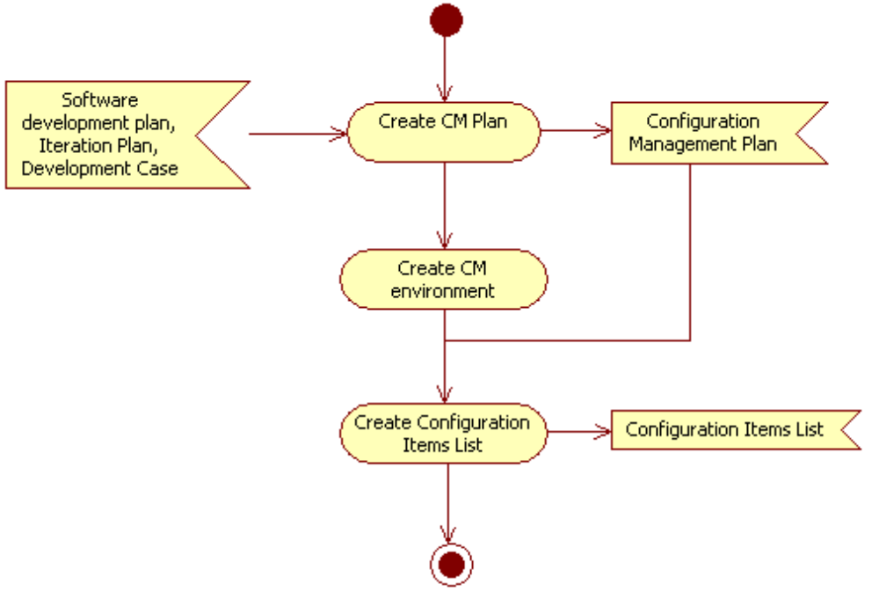
    - Thực hiện Artifact
Stt | Tên Artifact | Thời điểm thực hiện | Nội dung thực hiện
1 | Configuration Management Plan | Đầu Inception | Tạo mới hồ sơ (tất cả các mục)
1 | Configuration Management Plan | Đầu mỗi milestones | Cập nhật nội dung chi tiết cho mỗi milestone chính trong mỗi Baseline đã xác định (3. Các mốc thực hiện (Milestones))
2 | Configuration Items List | Đầu mỗi milestones | Tạo mới hồ sơ Configuration Items List tương ứng
2 | Configuration Items List |  | Thực hiện cập nhật CI chính thức sau khi thực hiện việc audit
3 | Project Repository | Đầu Inception | Tạo mới đầy đủ cây thư mục quản lý hồ sơ dự án (Version control system)
3 | Project Repository | Các giai đoạn tiếp theo | Lưu trữ những hồ sơ tại các thư mục theo quy định
4 | Integration Workspace | Đầu Inception | Tạo mới môi trường phát triển và tích hợp sản phẩm trên Server; Tạo các thư mục lưu trữ sourcecode product theo yêu cầu.
4 | Integration Workspace | Các giai đoạn tiếp theo | Lưu trữ sourcecode tại các thư mục theo quy định

  - Theo dõi và báo cáo trạng thái cấu hình
    - Sơ đồ chi tiết
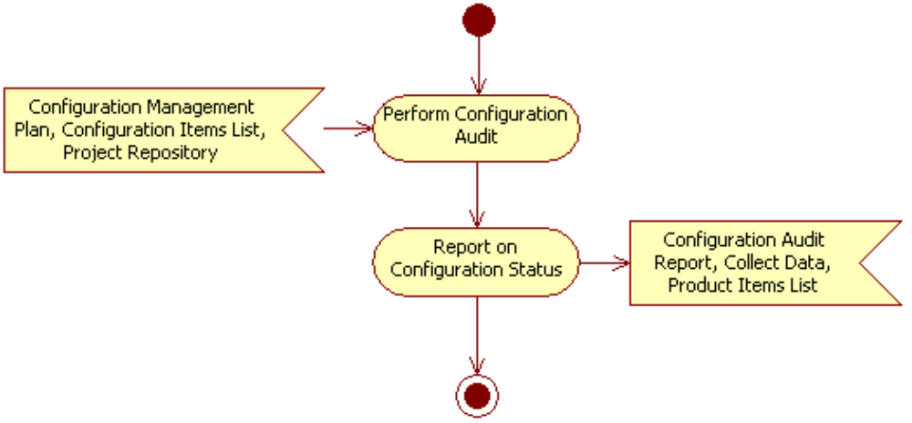
    - Thực hiện Artifact
Stt | Tên Artifact | Thời điểm thực hiện | Nội dung thực hiện
1 | Configuration Audit Report | Cuối mỗi milestone, sau khi thực hiện Configuration Audit | Tạo mới tất cả các mục. Đối với mục '4.Các hành động khắc phục' được thực hiện sau khi có kết quả xử lý các problem
1 | Configuration Audit Report | Sau khi xử lý các problem và trước khi thực hiện set label | Cập nhật mục '2. Physical Configuration Audit' và '3. Functional Configuration Audit' với kết quả sau khi thực hiện xử lý các problem.
2 | Data Collection | Cuối milestone, sau khi thực hiện Configuration Audit | Cập nhật các defect, NC phát sinh sau khi có kết quả audit CM
3 | Product Items List | Cuối milestone, sau khi set Label cho Baseline | Tùy chọn: Nếu kết quả của milestones được release cho khách hàng hoặc nhóm dự án khác thực hiện (bên thứ 3) thì tiến hành tạo mới hoặc update Product Items List

  - Thay đổi và phát hành các Configuration Items
    - Sơ đồ chi tiết
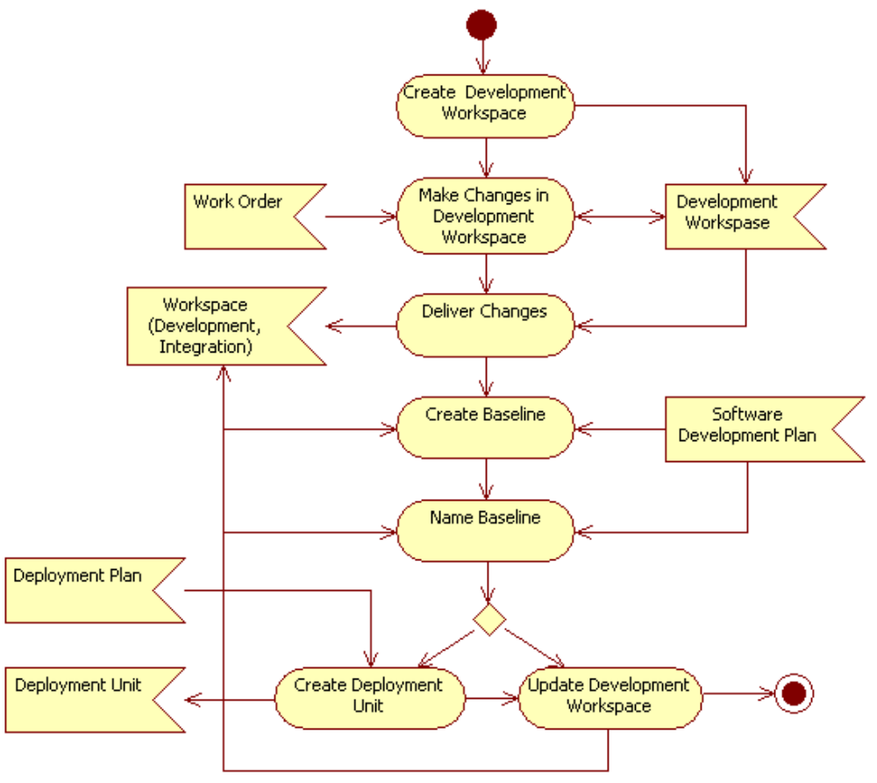
    - Thực hiện Artifact
Stt | Tên Artifact | Thời điểm thực hiện | Nội dung thực hiện
1 | Development Workspaces | Đầu Inception | Tạo mới môi trường phát triển product cho mỗi developer (trên máy PC cá nhân)
1 | Development Workspaces | Các giai đoạn tiếp theo | Thực hiện phát triển work products của dự án
2 | Integration Workspace | Cuối milestones | Tiếp nhận các work products được cập nhật từ các Development Workspaces. Tích hợp các thành phần của product theo các Baselines đã xác định
3 | Deployment Unit | Cuối milestone, sau khi set Label cho Baseline | Tùy chọn: Nếu kết quả của Baseline được release cho khách hàng hoặc nhóm dự án khác thực hiện (bên thứ 3) thì thực hiện Deployment Unit (tương ứng với việc thực hiện Product Items List)

  - Quản lý sự thay đổi của yêu cầu
    - Sơ đồ chi tiết
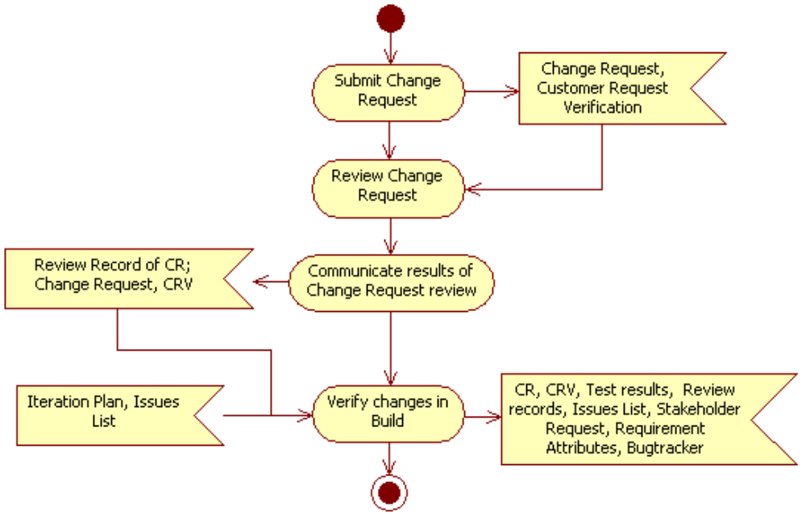
    - Thực hiện Artifact
Stt | Tên Artifact | Thời điểm thực hiện | Nội dung thực hiện
1 | Change Request | Ban đầu (vào bất cứ thời điểm nào của dự án) | Tạo mới mục 1. Problem hiện tại, 2. Đề nghị thay đổi
1 | Change Request | Sau khi review CR | Thực hiện mục 3. Review Change Request
1 | Change Request | Sau khi quá trình thực hiện CR hoàn thành và được review, test | Thực hiện mục 4. Kết luận
2 | Customer Request Verification | Ban đầu (vào bất cứ thời điểm nào của dự án) | Tạo mới mục 'Nội dung xác nhận'
2 | Customer Request Verification | Sau khi review CRV | Thực hiện mục 'Biện pháp giải quyết' và 'Xác nhận'
2 | Customer Request Verification | Sau khi quá trình thực hiện Customer Request hoàn thành và được review, test bởi nhóm dự án | Thực hiện mục 'Xác nhận sau khi thực hiện'
2 | Customer Request Verification | Sau khi khách hàng review kết quả thực hiện | Thực hiện mục 'Thẩm định'
3 | Deployment Unit | Cuối milestone, sau khi set Label cho Baseline | Tùy chọn: Nếu kết quả của Baseline được release cho khách hàng hoặc nhóm dự án khác thực hiện (bên thứ 3) thì thực hiện Deployment Unit (tương ứng với việc thực hiện Product Items List)
4 | Review Record | Sau khi CCB review Change Request | Tạo mới (dạng file riêng hoặc review record trên Bugtracker): kết quả review Change Request
4 | Review Record | Sau khi review kết quả thực hiện Change Request | Tạo mới (dạng file riêng hoặc review record trên Bugtracker): kết quả review kết quả thực hiện Change Request
5 | Test Results | Sau khi test kết quả thực hiện Change Request | Tạo mới
6 | Issues List | Sau khi Change Request được phê duyệt và lập kế hoạch thực hiện | Tạo mới, mô tả các activities cần thực hiện cho Change Request
6 | Issues List | Trong quá trình thực hiện CR và kết thúc CR | Cập nhật trạng thái Issue và thông tin thực hiện thực tế của Issue
7 | Stakeholder Request | Sau khi tiếp nhận CR | Tạo mới, ghi các thông tin 'ID_request, mô tả stakeholder, mô tả request, kiểu, ngày nhận'
7 | Stakeholder Request | Sau khi CR được review và lập kế hoạch thực hiện (nếu CR được phê duyệt) | Mô tả về : 'Ngày trả lời, mức độ, giải pháp xử lý, thời gian xử lý, người xử lý, người kiểm tra, trạng thái'
7 | Stakeholder Request | Trong quá trình thực hiện CR và kết thúc CR | Cập nhật trạng thái xử lý CR, kết luận cuối cùng
8 | Requirement Attributes | Sau khi Change Request được phê duyệt và lập kế hoạch thực hiện | Cập nhật liên tục những thay đổi giữa các thành phần product, gây ra bởi việc thực hiện Change Request
9 | Bugtracker | Sau khi tiếp nhận CR | Tạo mới, ghi thông tin đề xuất của CR
9 | Bugtracker | Sau khi CR được review và lập kế hoạch thực hiện (nếu CR được phê duyệt) | Bổ sung kết quả review và giải pháp xử lý (nếu CR được phê duyệt)
9 | Bugtracker | Trong quá trình thực hiện CR và kết thúc CR | Cập nhật trạng thái xử lý CR, kết luận cuối cùng

